Programa de Ayuda del Impuesto sobre Transmisiones Patrimoniales y Actos Jurídicos Documentados.

MANUAL DE AYUDA

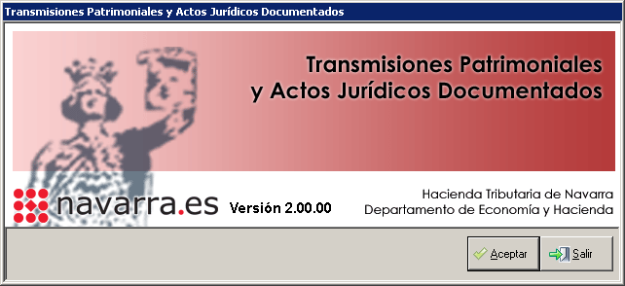

ÍNDICE

Tabla de contenido
1. Datos del presentador 3
2. Descripción del documento 5
3. Intervinientes 9
4. Bienes 10
4.1. Inmuebles 11
4.1.1 Inmuebles Urbanos 14
4.1.2 Inmuebles Rústicos 16
4.2. Préstamos\préstamos hipotecarios 18
4.3. Valores mobiliarios 20
4.4. Otros bienes 22
5. Operación 24
6. Autoliquidación 29
7. Servicio de pago 33
8. Tramitación de declaraciones 38
9. Consulta de documentos 44
Pestaña Buscar 45
Pestaña resultados 49
10. Resumen del flujo de tramitación 50
Desde Presentación / Obtención de la declaración. 50
Respecto a los documentos validados y no tramitados. 50
Respecto a los documentos ya tramitados. 50
Desde Consultas/Consulta de Documentos 51
Desde Consultas/Consulta de Declaraciones 51
Consulta de declaraciones 51

1. Datos del presentador
A la pantalla datos del presentador se accede desde el menú presentación de la pantalla principal, como se muestra en la Figura.
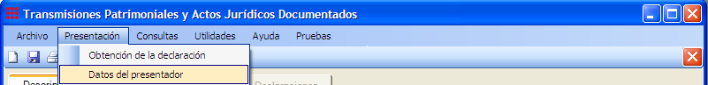
Acceso al formulario datos del presentador
También se puede acceder desde la pantalla “Tramitación de declaraciones”, descrita en el apartado 8 de este documento, mediante el botón .
Esta pantalla permite editar los datos del presentador tal y como se muestra en la figura. El formulario está divido en dos secciones o paneles, el panel presentador y el panel persona de contacto.

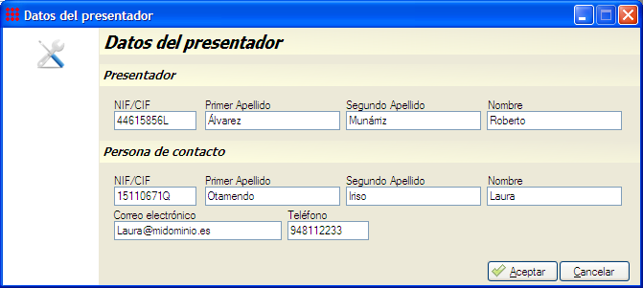
Formulario datos del presentador

Panel presentador
Todos los campos de este panel son obligatorios
El campo NIF/CIF representa un NIF válido, debe introducirse el número y la letra. Es obligatorio y la aplicación comprueba que el número introducido es válido.
Si el NIF corresponde a una persona física, los campos son los siguientes: El campo Primer Apellido representa el primer apellido del presentador, es un campo de texto y es obligatorio.
El campo Segundo Apellido representa el segundo apellido del presentador, es un campo de texto y no es obligatorio
El campo Nombre representa el nombre del presentador, es un campo de texto y es obligatorio.
Si el NIF corresponde a una persona jurídica, habrá un único campo de texto obligatorio en el que se incluirá la razón social.
¿Quién puede ser presentador? La aplicación permite la presentación de los colaboradores adheridos al acuerdo de colaboración regulado en la Orden Foral 130/2009, de 29 de junio.
Además, cualquier contribuyente podrá presentar declaraciones en nombre propio.
Panel persona de contacto
El campo NIF/CIF representa un NIF válido, debe introducirse el número y la letra. En este caso no es obligatorio, pero en caso de que se introduzca la aplicación comprobará que el número introducido es válido. Únicamente admite NIF de personas físicas.
El campo Primer Apellido representa el primer apellido de la persona de contacto, es un campo de texto y es obligatorio.
El campo Segundo Apellido representa el segundo apellido de la persona de contacto, es un campo de texto y no es obligatorio.
El campo Nombre representa el nombre de la persona de contacto, es un campo de texto y es obligatorio.
El campo eMail representa una dirección de correo electrónico. Este campo no es obligatorio, pero en caso de que se rellene la aplicación comprobará que la cadena de caracteres introducida tiene el formato correcto (Ej.:miMail@xxxx.com).
El campo Teléfono debe ser un número de teléfono, es obligatorio.
Si se pulsa el botón , los cambios realizados no se guardarán y se volverá a la pantalla desde el que se haya accedido (principal o tramitación de declaraciones).
Si se pulsa el botón y alguno de los datos introducidos es erróneo (por ejemplo, por no haber rellenado alguno de los campos obligatorios o haber introducido un NIF inválido) cada campo que no sea correcto se marcará en rojo. Se puede ver la descripción del error posicionando el cursor sobre el campo marcado en rojo. El mensaje de error se visualiza en el lado izquierdo del formulario.
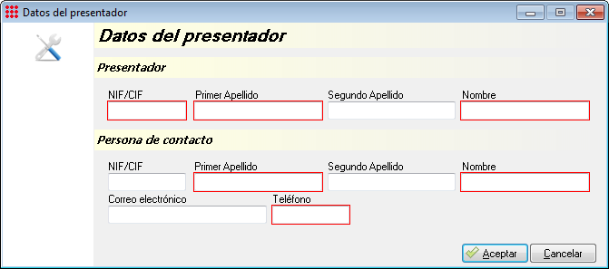
Validación del formulario datos del presentador

Si se pulsa el botón y los datos introducidos pasan las validaciones correspondientes, los cambios realizados se guardarán y se volverá al formulario desde el que se haya accedido (principal o tramitación declaraciones).

2. Descripción del documento
La primera pantalla que se muestra al usuario es aquélla en la que debe realizar la descripción del documento que contiene el hecho imponible que se va a autoliquidar.

La pantalla tiene el siguiente aspecto:

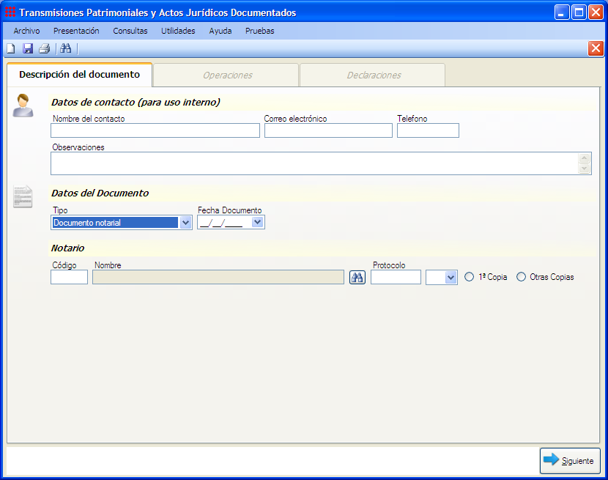

La pantalla “Descripción del documento” consta de dos paneles, uno llamado ‘Datos de contacto (para uso interno)’ y un segundo panel de Datos del Documento.

Datos de contacto (para uso interno).

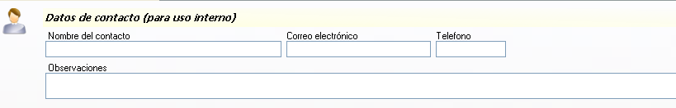

Ninguno de los campos de este panel es obligatorio. Su función es señalar quién tramita cada expediente, a efectos de su control interno por parte de la entidad que realiza la presentación de los documentos.

Datos del documento.
El aspecto del panel varía en función del tipo de documento que se tramite:
Documento notarial, administrativo, judicial o privado.

- Documento notarial
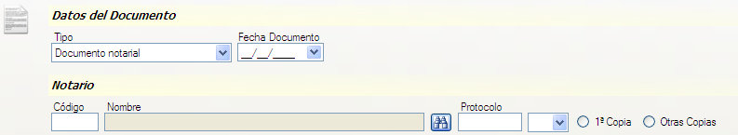

Es el tipo de documento por defecto. Cuando el documento sea un instrumento público, los campos que se muestran son los siguientes:
- Fecha del documento. Es un campo obligatorio.
- Nombre del notario. Es un campo obligatorio. Existen dos formas de insertar el nombre del fedatario público:
a) Pulsando sobre el botón de búsqueda o
b) introduciendo directamente el código del notario en el campo Código

Si pulsamos sobre el botón de búsqueda se mostrará la siguiente pantalla de selección de notarios.

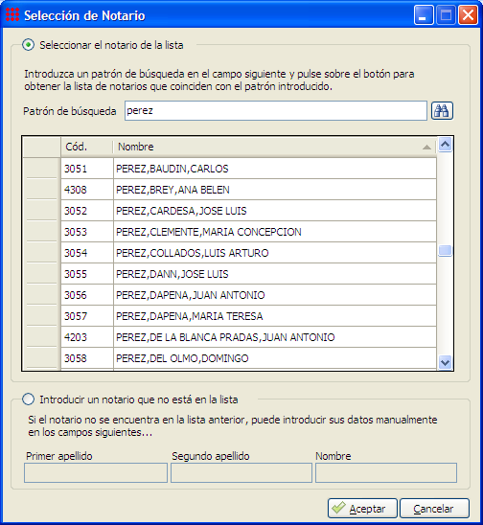

Se introduce sobre el patrón de búsqueda al menos un carácter contenido en el nombre o apellidos del notario otorgante del documento. A continuación se mostrará un listado con los notarios que cumplan con el patrón de búsqueda marcado. Si el notario se muestra en el listado lo seleccionamos pinchando sobre su nombre. El nombre del notario seleccionado se mostrará en azul.
El nombre del notario aparece con el formato Apellido 1º, Apellido 2º, Nombre.
En el caso de que no se teclee ningún patrón de búsqueda y se pulse sobre el icono se mostrará el listado con todos los notarios incluidos en el programa.
Si una vez introducido el patrón de búsqueda no se muestra el nombre del notario, acudiremos a la opción ‘Introducir un notario que no está en la lista’. En este caso se debe introducir el nombre completo del notario otorgante.
Una vez introducido el nombre del notario pulsamos y la aplicación nos devuelve a la pantalla descriptiva del documento.
Si pulsamos el botón los datos introducidos se perderán y la aplicación nos devuelve a la pantalla descriptiva del documento.

- Número de protocolo. Es un campo obligatorio.
- Copia del protocolo. Hay que señalar si estamos ante la primera o sucesivas copias del documento. Es un campo obligatorio.

- Documento administrativo
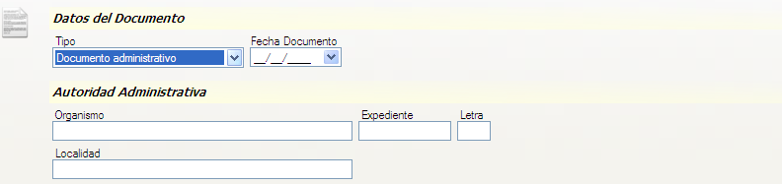

Cuando el documento haya sido otorgado por una Autoridad Administrativa en el ejercicio de su cargo, los datos identificativos del mismo son:

- Fecha del documento. Es un campo obligatorio.
- Autoridad administrativa emisora del acto o contrato. Se trata de un campo de texto libre y obligatorio.
- Expediente. Campo alfanumérico obligatorio.
- Letra del Expediente. Este campo no es obligatorio.
- Localidad. Campo obligatorio.

- Documento Judicial.
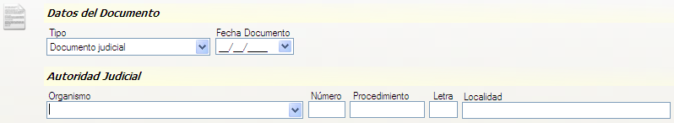

Cuando el documento haya sido otorgado por una Autoridad Judicial en el ejercicio de su cargo, los datos identificativos del mismo son:

- Fecha del documento. Es un campo obligatorio.
- Autoridad Judicial emisora de la resolución judicial. Se elegirá uno de los elementos de la lista predefinida. Es un campo obligatorio. En caso de seleccionarse la opción “Otros”, se mostrará un campo extra de texto libre para introducir el nombre del organismo
- Número: Campo numérico para el número de la sala o juzgado del organismo seleccionado. No es obligatorio.
- Procedimiento: Campo alfanumérico obligatorio.
- Letra del Expediente: Este campo no es obligatorio.
- Localidad: Campo obligatorio.

- Documento Privado.
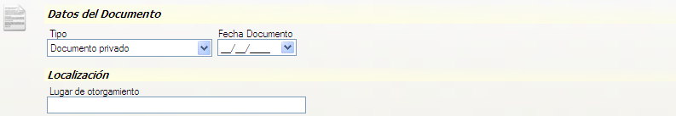

Cuando se trate de un documento privado, los datos identificativos del mismo son:

- Fecha del documento. Es un campo obligatorio.
- Lugar de otorgamiento. Campo obligatorio.

Finalizada la descripción del documento podemos pulsar en la parte inferior derecha de la pantalla el cuadro 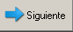. Si algún campo obligatorio ha quedado sin completar o algún campo se ha rellenado incorrectamente, aparecerá marcado con un recuadro rojo. Además, un mensaje informativo en la parte inferior izquierda advertirá al usuario de los errores cometidos o de los campos obligatorios que no han sido rellenados.

3. Intervinientes
A la pantalla de Intervinientes se accede desde la parrilla intervinientes, que se muestra en la figura siguiente de la pestaña Operaciones de la pantalla principal. Mediante el botón se añade un nuevo interviniente y usando el botón se edita un interviniente que ya existe.

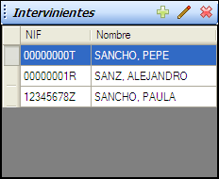
Parrilla Intervinientes

El campo NIF/CIF debe ser un NIF válido y es obligatorio.
El campo Primer Apellido es un campo de texto y es obligatorio.
El campo Segundo Apellido es un campo de texto, pero no es obligatorio.
El campo Nombre es un campo de texto y es obligatorio.

4. Bienes
La parrilla de bienes, que se muestra en la siguiente figura, está situada en la pestaña Operaciones del formulario principal, concretamente en la parte inferior izquierda.
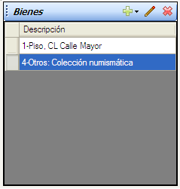
Parrilla de bienes

En ella se deben añadir todos los bienes que se vayan a incluir en la parrilla de operaciones de la pestaña Operaciones de la pantalla principal. Los bienes se clasifican en cuatro tipos:
  - Inmuebles: Se reputarán como bienes inmuebles, a los únicos efectos de la confección de la parrilla de bienes, las tierras, edificios, caminos y construcciones de todo género adheridas al suelo. La pantalla asociada a los inmuebles es la descrita en el apartado 4.1
  - Préstamos\préstamos hipotecarios: Se reputará como préstamo, a los únicos efectos de la confección de este formulario, las entregas de dinero u otra cosa fungible, con condición de devolver otro tanto de la misma especie y calidad, con independencia de si dicha obligación de devolver queda o no garantizada con un derecho real de hipoteca. La pantalla asociada a los préstamos y préstamos hipotecarios es la descrita en el apartado 4.2
  - Valores mobiliarios: A los efectos de la confección de la parrilla, tendrán la consideración de valores mobiliarios las acciones, bonos, obligaciones, etc., es decir, los activos financieros que pueden negociarse en Bolsa o en otros mercados financieros. Tendrán dicha consideración las participaciones sociales en Sociedades Limitadas. Su pantalla asociada es la descrita en el apartado 4.3
    - Otros bienes: En él se incluyen todos los bienes que no se engloban en ninguno de los otros tipos de bienes. Es decir, todos los bienes que no sean un valor mobiliario, un préstamo hipotecario o un inmueble, o bien cuando se desee introducir conjuntamente varios bienes descritos anteriormente. La pantalla asociada a Otros bienes es la descrita en el apartado 4.4
Según el tipo de bien que se seleccione, aparecerá el formulario correspondiente al tipo seleccionado.
Para añadir un bien se debe clicar el botón y, en la lista desplegable que aparece, se debe seleccionar el tipo de bien que se va a añadir (Inmueble, Préstamo\préstamo hipotecario, valor mobiliario u otro tipo de bien).
Para modificar los datos de un bien ya existente, se debe posicionar el cursor sobre el bien que se quiere modificar y clicar sobre él. La fila del bien seleccionado pasará a tener color azul oscuro.
Una vez seleccionada la fila a editar, clicar sobre el botón situado en la parte superior derecha de la parrilla de bienes, que está junto al botón . Seguidamente aparecerá el formulario asociado al tipo de bien seleccionado.
Puede acceder a la pantalla que permite modificar los datos previamente incluidos, haciendo doble clic sobre la fila que incluye el bien que se quiere modificar.
Para eliminar un bien de la parrilla de bienes, hay que posicionar el cursor sobre ese bien de la parrilla y clicar sobre él. La fila del bien seleccionado pasará a tener color azul oscuro. Una vez seleccionada la fila a eliminar, se debe clicar el botón , que está situado en la esquina derecha de la parte superior de la parrilla de bienes.
Para eliminar un bien ya incorporado a la parrilla de Operaciones, hay que posicionarse sobre él en la parrilla de operaciones y clicar sobre el cuadro que queda más a la izquierda. La fila del bien seleccionado pasará a tener color azul oscuro. Una vez seleccionado el bien a eliminar, se presiona la tecla Supr. El bien desaparece de la parrilla de Operaciones, pero se conserva en la parrilla de Bienes.

4.1. Inmuebles
A la pantalla Inmuebles se accede desde la parrilla de bienes de la pestaña operaciones de la pantalla principal. Para añadir un nuevo inmueble se debe clicar el botón y seleccionar “Inmueble”, o pulsar (CTRL+I) tal y como se muestra en la Figura.
Para modificar un inmueble existente, deberá pinchar en el botón o haciendo doble clic sobre la fila que incluye el inmueble que se quiere modificar.
Para eliminar un inmueble previamente introducido en la parrilla de bienes, deberá pinchar en el botón .

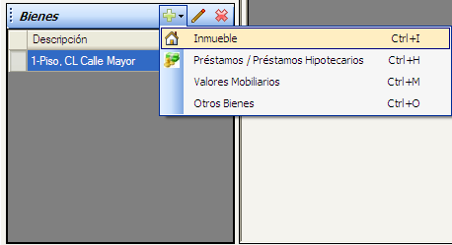

A continuación, aparecerá la pantalla de inmuebles, que está compuesto por dos paneles o secciones: en la parte superior del formulario está el panel Inmueble y en la inferior el panel dirección del inmueble. Los campos de ambos paneles cambian en función del valor (Urbano o Rústico) que se escoja en el campo tipo del panel inmueble. Estos campos se describen en más detalle en el apartado 4.1.1 y 4.1.2 de este manual.
En la Figura siguiente se muestra el aspecto del panel inmueble cuando se selecciona en el campo tipo la opción Urbano así como cuando se selecciona en el campo tipo la opción Rústico. Al añadir un nuevo inmueble la opción seleccionada por defecto es de tipo urbano.

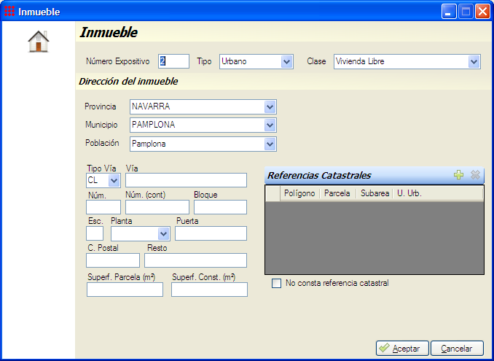
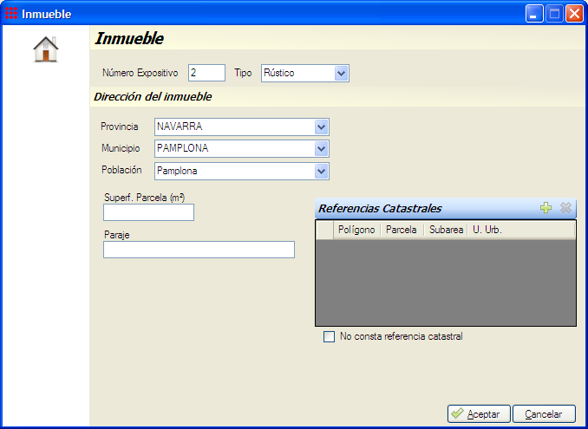
Panel inmueble Urbano y Rústico

En los siguientes subapartados se describen los campos del panel, según el tipo de inmueble escogido (Urbano o Rústico).
En ambos casos, una vez introducidos los datos, si se pulsa el botón y alguno de los datos introducidos es erróneo (por ejemplo, por no haber rellenado alguno de los campos obligatorios o haber introducido un código postal inválido) cada campo que no sea correcto se marcará en rojo. Se puede ver la descripción del error posicionando el cursor sobre el campo marcado en rojo, la descripción del error se muestra en el lado izquierdo del panel.
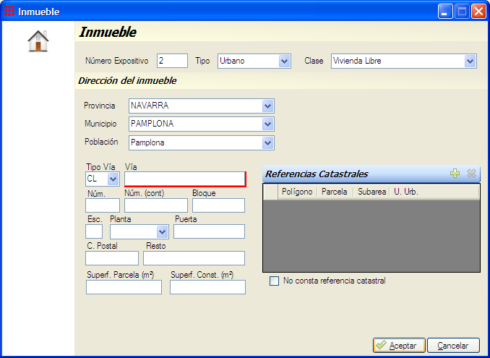
Panel inmueble urbano

4.1.1 Inmuebles Urbanos
Si en el campo “Tipo” del panel inmueble se ha seleccionado la opción Urbano, el panel inmueble será como se muestra en la Figura anterior.
En este caso, los campos que componen el panel inmueble del formulario son: Número Expositivo, Tipo y Clase. Y los que componen el panel dirección del inmueble: Provincia, Municipio, Población, Tipo Vía, Vía, Núm, Núm(cont), Bloque, Escalera, Planta, Puerta, C. Postal, Resto, Superf. Parcela, Superf. Const y Referencia Catastral. A continuación se detallan las características de estos campos:
Panel Inmueble
El campo Número Expositivo: Es un campo de tipo texto de cinco caracteres, es obligatorio. En él se indicará el número de expositivo del documento en el que se describe el inmueble que se incluye.
El campo Tipo: Es una lista desplegable que permite elegir el tipo de inmueble (Urbano o Rústico). Según el valor que se escoja en esta lista el resto de campos del panel cambian. El valor seleccionado por defecto es Urbano.
El campo Clase: Es una lista desplegable con distintos subtipos de inmuebles urbanos (Ej.: Garaje, Oficina, Vivienda Libre, etc.). El valor seleccionado por defecto es ‘Vivienda Libre’. Este campo es obligatorio.
Panel dirección del inmueble
El campo Provincia: En este campo se debe introducir el nombre de la provincia donde se encuentra el inmueble. Para ello deberá seleccionar del desplegable la provincia correspondiente. Navarra es la provincia que se muestra por defecto.
El campo Municipio: En este campo se debe introducir el nombre del municipio donde se encuentra el inmueble. En el caso de que la provincia elegida previamente sea Navarra, deberá seleccionar del desplegable el municipio correspondiente, teniendo en cuenta que Pamplona es el municipio que se muestra por defecto. En el caso de que la provincia seleccionada sea distinta de Navarra, deberá introducir el nombre del municipio manualmente. Este campo es obligatorio.
El campo Población: En este campo se debe introducir el nombre de la población donde se encuentra el inmueble. En el caso de que la provincia elegida previamente sea Navarra, deberá seleccionar en el desplegable la población asociada al municipio seleccionado en el campo Municipio. En el caso de que la provincia seleccionada sea distinta de Navarra, deberá introducir el nombre de la población manualmente. Este campo es obligatorio.
El campo Tipo Vía: Es una lista desplegable que contiene los códigos de los distintos tipos de vía (Ej: AV, CL, CM, ect.). No es obligatorio.
El campo Vía: Es una caja de texto donde hay que escribir el nombre de la vía (50 caracteres como máximo). Este campo es obligatorio.
El campo Núm: Es el número del inmueble, este campo sólo acepta números positivos y no es obligatorio.
El campo Núm.(cont): Es un campo de texto de cinco caracteres. No es obligatorio.
El campo Bloque: Es un campo de texto de cinco caracteres. No es obligatorio.
El campo Escalera: Es un campo de texto de dos caracteres. No es obligatorio.
El campo Planta: Es una lista desplegable que contiene los posibles valores de una planta (Bajo, Sótano, 1º, 2º, etc.). No es obligatorio.
El campo Puerta: Es un campo de texto que admite 10 caracteres. No es obligatorio.
El campo C. Postal: Debe ser un código postal válido, comprendido entre los valores 1 y 52.999. No es obligatorio.
El campo Resto: Es un campo de texto que admite 10 caracteres. No es obligatorio.
El campo Superf. Parcela: En este campo se debe introducir los metros cuadrados de superficie total de la parcela. Es un número positivo con dos decimales. No es obligatorio.
El campo Superf. Const: En este campo se debe introducir los metros cuadrados de superficie construida de la parcela. Es un número positivo con dos decimales. No es obligatorio
El campo Referencia catastral: Es un campo de texto de 20 caracteres que aparece únicamente si se ha seleccionado un valor diferente a Navarra en el campo provincia.
Si se selecciona como provincia ‘NAVARRA’, el campo se convierte en el panel Referencias Catastrales. Se pueden añadir referencias en el panel mediante el botón y eliminarlas mediante el botón
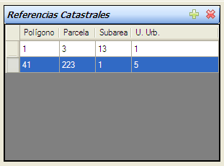
Conforme señala la Ley Foral 12/2006, de 21 de noviembre, del Registro de la Riqueza Territorial y de los Catastros de Navarra, cada bien inmueble estará integrado por una o varias unidades inmobiliarias (…). Se denomina unidad inmobiliaria a cada una de las partes integrantes de un determinado bien inmueble que pueden diferenciarse por su antigüedad, uso o características físicas, administrativas o jurídicas.
Cuando el bien que debamos incluir en la Parrilla de bienes sea un inmueble urbano compuesto por varias unidades inmobiliarias, los datos relativos al mismo se completarán de la siguiente manera:
- Vivienda unifamiliar: La referencia catastral que se debe introducir es la referida a la unidad inmobiliaria de vivienda, pero el campo Superf. Const. incluirá la suma de los metros construidos de todas las unidades existentes.
- Nave industrial: La referencia catastral que se debe introducir es la referida a la unidad inmobiliaria de ‘nave industrial’, en el caso de que existan varias, tomaremos aquélla que tenga un mayor número de metros cuadrados. El campo Superf. Const. incluirá la suma de los metros construidos de todas las unidades existentes.
- En los casos de división, segregación, agrupación, agregación de fincas y obras nuevas terminadas, se incorporarán las referencias catastrales de las fincas de origen.

4.1.2 Inmuebles Rústicos
Si en el campo “Tipo” del Panel inmueble se ha seleccionado la opción Rústico, en este caso, los campos que componen el panel inmueble del formulario son Número Expositivo y Tipo. Y los que componen el panel dirección del inmueble son País, Provincia, Municipio, Población, Superf. Parcela, Paraje y Referencia Catastral. A continuación se detallan las características de estos campos:
Panel Inmueble
El campo Número Expositivo: Es un campo de tipo texto de cinco caracteres, es obligatorio. En él se indicará el número de expositivo del documento en el que se describe el inmueble que se incluye.
El campo Tipo: Es una lista desplegable que permite elegir el tipo de inmueble (Urbano o Rústico). Según el valor que se escoja en esta lista el resto de campos del formulario cambian.

Panel dirección del inmueble
El campo Provincia: En este campo se debe introducir el nombre de la provincia donde se encuentra el inmueble. Para ello deberá seleccionar en el desplegable la provincia correspondiente. Navarra es la provincia que se muestra por defecto.
El campo Municipio: En este campo se debe introducir el nombre del municipio donde se encuentra el inmueble. En el caso de que la provincia elegida previamente sea Navarra, deberá seleccionar en el desplegable el municipio correspondiente, teniendo en cuenta que Pamplona es el municipio que se muestra por defecto. En el caso de que la provincia seleccionada sea distinta de Navarra, deberá introducir el nombre del municipio manualmente. Este campo es obligatorio.
El campo Población: En este campo se debe introducir el nombre de la población. En el caso de que la provincia elegida previamente sea Navarra, deberá seleccionar del desplegable la población asociada al municipio seleccionado en el campo Municipio. En el caso de que la provincia seleccionada sea distinta de Navarra, deberá introducir el nombre de la población manualmente. Este campo es obligatorio.
El campo Paraje: Es un campo de texto (Máximo 50 caracteres). No es obligatorio.
El campo Superf. Parcela: En este campo se debe introducir los metros cuadrados de superficie total de la parcela. Es un numérico positivo con dos decimales. No es obligatorio.
El campo Referencia catastral: Es un campo de texto de 20 caracteres que aparece únicamente si se ha seleccionado un valor diferente a Navarra en el campo provincia.
Si se selecciona como provincia ‘NAVARRA’, el campo se convierte en el panel Referencias Catastrales. Se pueden añadir referencias en el panel mediante el botón y eliminarlas mediante el botón .
Si no conoce la referencia catastral, deberá seleccionar ‘No consta referencia catastral’. En otro caso el programa no le dejará continuar.
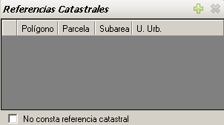

4.2. Préstamos\préstamos hipotecarios
A la pantalla Préstamos\Préstamos hipotecarios se accede desde la parrilla de bienes de la pestaña Operaciones de la pantalla principal. Para añadir un nuevo Préstamo/Préstamo hipotecario se debe clicar el botón y seleccionar “Préstamos\Préstamos hipotecarios”, o pulsar (CTRL+H) tal y como se muestra en la Figura. Para modificar un préstamo existente, deberá pinchar en el botón
Además, puede acceder a la pantalla que permite modificar los datos previamente incluidos, haciendo doble clic sobre la fila que incluye el préstamo que se quiere modificar.
Para eliminar un préstamo previamente introducido en la parrilla de bienes, deberá pinchar en el botón .

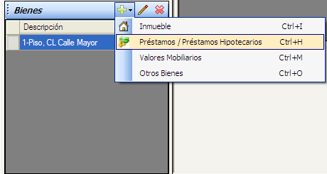

Seguidamente, aparecerá la pantalla de préstamos hipotecarios, que se muestra en la Figura siguiente y que incluye los siguientes campos: Número Expositivo, Plazo en meses, Resp. Hipotecaria, Valor de Tasación, Principal y Finalidad.
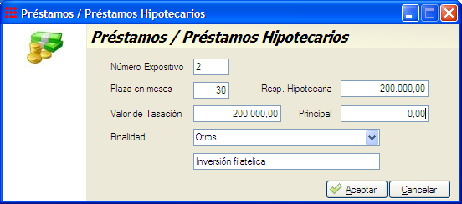
Panel Préstamos/ Préstamos hipotecarios

El campo Número Expositivo es un campo de texto de cinco caracteres. Es obligatorio. En él se indicará el número de expositivo del documento en el que se describe el préstamo que se incluye.
El campo Plazo en meses es un número entero positivo. Se corresponde con la duración en el tiempo del préstamo concedido. No es obligatorio.
El campo Resp. Hipotecaria es un número positivo con dos decimales. Se corresponde con la cantidad máxima expresada en euros de que responde la finca hipotecada en caso de impago del préstamo. Es un campo obligatorio.
El campo Valor de tasación es un número positivo con dos decimales que representa cantidades económicas. Representa la valoración de un bien conforme a la legislación vigente que regula las tasaciones sometidas al Mercado Hipotecario No es obligatorio.
El campo Principal es un número positivo con dos decimales que representa el capital del préstamo. Es obligatorio.
El campo Finalidad es una lista desplegable con distintas finalidades (Ej: Adquisición de viviendas, Construcción de otra edificación, etc.), se debe seleccionar una opción de esta lista. Este campo es obligatorio. Si la opción deseada no está en la lista, se debe seleccionar la opción ‘Otros’. Al seleccionar esta opción aparecerá un cuadro de texto debajo de la lista desplegable, aquí se debe introducir el texto que describa la finalidad. Cuando se selecciona la opción “Otros” es obligatorio rellenar este cuadro de texto.
Si se pulsa el botón los datos no se guardarán y se volverá a la pestaña operaciones de la pantalla principal.
Si se pulsa el botón sin haber rellenado alguno de los campos obligatorios o si algún campo se ha rellenado incorrectamente, aparecerá marcado con un recuadro rojo. Además, posicionando el cursor sobre el campo marcado en rojo, un mensaje informativo en la parte inferior izquierda advertirá al usuario de los errores cometidos o de los campos obligatorios que no han sido rellenados.

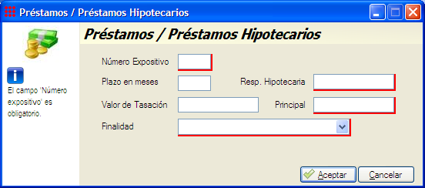
Validación de los campos del formulario préstamos hipotecarios
Si se pulsa el botón y todos los campos están rellenados correctamente, se guardarán los datos y se añadirá el préstamo hipotecario a la parrilla de bienes de la pestaña Operaciones de la pantalla principal, como se muestra.
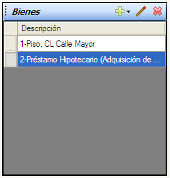
Préstamo hipotecario añadido a la parrilla de bienes

4.3. Valores mobiliarios
A la pantalla Valores Mobiliarios se accede desde la parrilla de bienes de la pestaña Operaciones de la pantalla principal. Para añadir un nuevo valor mobiliario se debe clicar el botón y seleccionar “Valores Mobiliarios”, o pulsar (CTRL+M) tal y como se muestra en la Figura. Para modificar un valor existente, deberá pinchar en el botón
Además puede acceder a la pantalla que permite modificar los datos previamente incluidos, haciendo doble clic sobre la fila que incluye el valor mobiliario que se quiere modificar.
Para eliminar un valor mobiliario previamente introducido en la parrilla de bienes, deberá pinchar en el botón .

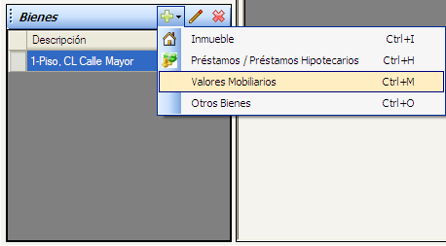
Acceso al formulario valores mobiliarios

A continuación, aparecerá la pantalla de valores mobiliarios que se muestra en la figura, y que incluye los siguientes campos: Número Expositivo, Titular/Emisor, Razón Social y Número Valores.
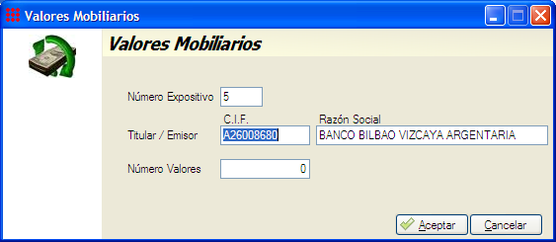
Formulario valores mobiliarios
El campo Número Expositivo es un campo de texto de cinco caracteres y es obligatorio. En él se indicará el número de expositivo del documento en el que se describe el valor mobiliario que se incluye.
El campo Titular/Emisor se corresponde con la entidad que emite el título de forma masiva. Se compone de dos apartados que identifican al titular, el NIF y la Razón Social, ambos campos son de tipo texto y obligatorios.
El campo Número Valores es un número entero positivo y también es obligatorio.
Por tanto, todos los campos de este formulario son obligatorios y no se guardarán los datos introducidos hasta que todos los campos estén rellenados.
Si se pulsa el botón los datos que se hayan introducido no se guardarán y se volverá a la pestaña Operaciones del formulario principal.
Si se pulsa el botón y alguno de los datos introducidos es erróneo (por ejemplo, por no haber rellenado alguno de los campos obligatorios o haber introducido un NIF inválido), cada campo que no sea correcto se marcará en rojo. Se puede ver la descripción del error posicionando el cursor sobre el campo marcado en rojo, el mensaje de error se visualiza en el lado izquierdo del formulario.

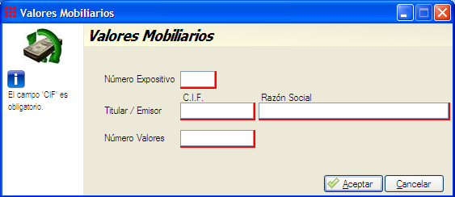
Validación de campos en el formulario valores mobiliarios

Si se pulsa el botón y todos los campos superan las validaciones correspondientes, se guardarán los datos y se añadirá el valor mobiliario a la parrilla de bienes de la pestaña Operaciones del formulario principal.
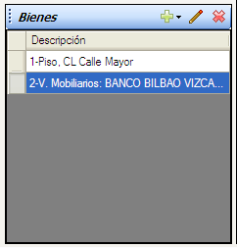
Valor mobiliario añadido a la parrilla de bienes

4.4. Otros bienes
A la pantalla Otros bienes se accede desde la parrilla de bienes de la pestaña operaciones de la pantalla principal. En la misma se incluirán todos los bienes que no se engloban en ninguno de los otros tipos de bienes. Es decir, todos los bienes que no sean un valor mobiliario, un préstamo hipotecario o un inmueble. Para añadir un nuevo bien se debe clicar el botón y seleccionar “Otros bienes”, o pulsar (CTRL+O) tal y como se muestra en la Figura. Para modificar un valor existente, deberá pinchar en el botón
Además, puede acceder a la pantalla que permite modificar los datos previamente incluidos, haciendo doble clic sobre la fila que incluye el bien que se quiere modificar.
Para eliminar un bien previamente introducido en la parrilla de bienes, deberá pinchar en el botón .

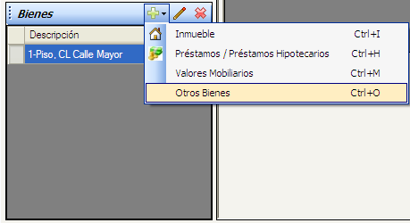
Acceso al formulario otros bienes

A continuación, aparecerá la pantalla de “Otros bienes” que se muestra en la figura siguiente y que incluye los siguientes campos: Número Expositivo y Descripción.
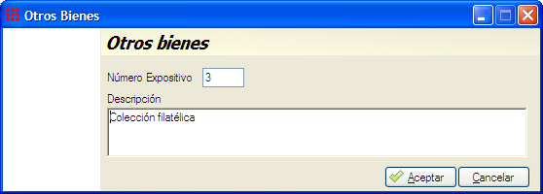
Formulario otros bienes

El campo Número Expositivo es un campo de texto de cinco caracteres y es obligatorio. En él se indicará el número de expositivo del documento en el que se describe el bien que se incluye.
El campo Descripción es un campo de texto obligatorio en el que se debe consignar los datos identificativos del bien.
Si se pulsa el botón , los datos no se guardarán y se volverá a la pestaña operaciones de la pantalla principal.
Ambos campos son obligatorios.
Si se pulsa el botón y alguno de los campos está vacío, el campo se marcará en rojo. Se puede ver la descripción del error posicionando el cursor sobre el campo marcado en rojo. El mensaje de error se visualiza en el lado izquierdo del formulario.
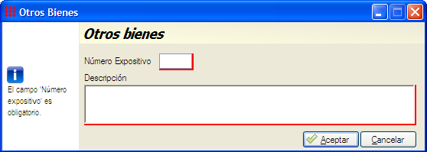
Validación del formulario otros bienes

Si se pulsa el botón y todos los campos están rellenados correctamente se guardarán los datos y se añadirá el nuevo bien a la parrilla de bienes de la pestaña Operaciones de la pantalla principal.
Otro bien añadido a la parrilla de bienes

5. Operación
Al apartado “Seleccione una operación” se accede desde la pestaña Operaciones de la pantalla principal, haciendo clic en el botón .
Se mostrará la lista de operaciones disponibles en la fecha del documento. Dado que la nueva ley hipotecaria entró en vigor a partir del 5 de diciembre de 2018, el árbol de operaciones para aquellos documentos cuya fecha es anterior es distinto a los que son de fecha posterior. En este caso, este cambio sólo afecta a las operaciones de los documentos notariales agrupados bajo la estructura de “Préstamos y garantías → Préstamos y Créditos con garantía real”
La aplicación ofrece tres opciones de búsqueda de operaciones que permiten mostrar en pantalla y seleccionar cualquier operación:
1. Opción ‘Buscar en árbol’. En esta pestaña todas las operaciones se agrupan en familias en función del tipo de operación de que se trate. Esto implica que podrá seleccionarse una operación al ir abriendo las distintas carpetas y subcarpetas relativas a ese tipo de operación. Se mostrarán unas u otras operaciones atendiendo al tipo de documento (notarial, administrativo, judicial o privado) que se esté tramitando

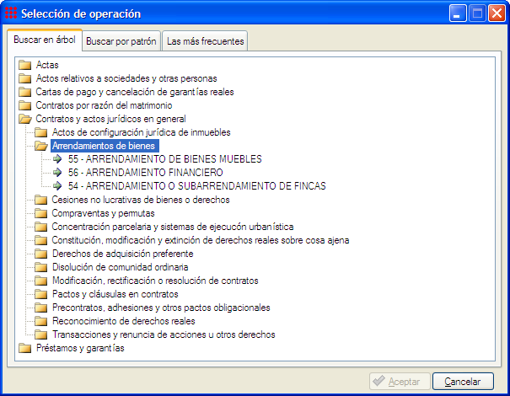
Pestaña ‘Buscar en árbol’

2. Opción ‘Buscar por patrón’. A través de esta pestaña se puede seleccionar una operación accediendo a ella a través de un patrón de búsqueda. El listado de operaciones que se muestra dependerá del tipo de documento (notarial, administrativo, judicial o privado) que se esté tramitando
El funcionamiento es el siguiente, el usuario introduce una cadena de caracteres y clica el botón . A continuación, se mostrará la lista de operaciones que en su nombre contengan la cadena de caracteres introducida por el usuario. Por ejemplo, en la Figura siguiente el patrón de búsqueda usado ha sido ‘ACTA’ y en la lista de resultados sólo aparecen las operaciones que tienen esta palabra en alguna parte de su nombre.
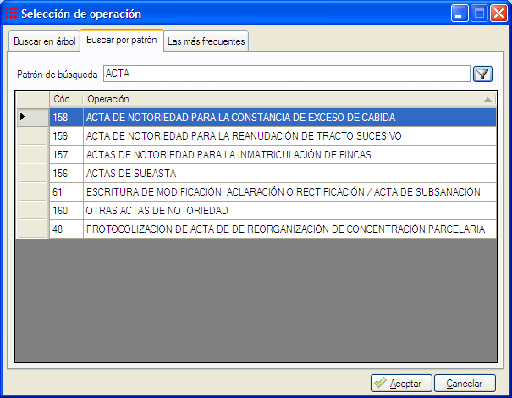
Pestaña ‘Buscar por patrón’
3. Opción ‘Las más frecuentes’. A través de esta pestaña se ofrece una lista con las operaciones más frecuentes atendiendo al tipo de documento (notarial, administrativo, judicial o privado) que se esté tramitando.

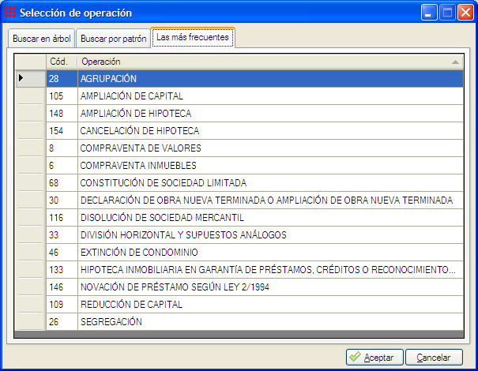
Pestaña ‘Las más frecuentes’
Si se pulsa el botón desde cualquiera de las pestañas de este formulario, se volverá a la pestaña operaciones de la pantalla principal.
Si se pulsa el botón desde cualquiera de las pestañas de la pantalla ‘Selección de operación’, se volverá a la pestaña Operaciones de la pantalla principal y el nombre del tipo de operación seleccionada y su código aparecerán en el panel de dicha pantalla.
Operación seleccionada tras clicar aceptar en el formulario “Selección de Operación”

Una vez seleccionada la Operación deseada, deberá pulsar el icono . Al hacerlo, la Parrilla de Operaciones mostrará dos apartados:
-Bienes
-Intervinientes

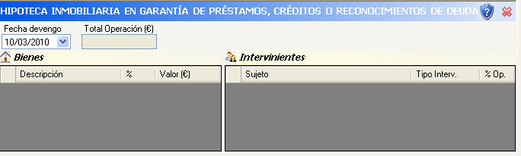
-Bienes: Incluirá únicamente aquellos bienes que, recogidos en la parrilla de bienes, son objeto de la operación seleccionada.
Para la inclusión de uno de los bienes descritos en la parrilla de Bienes que figura en la parte inferior izquierda en la Parrilla de Operaciones bastará con seleccionarlo con el ratón y arrastrarlo hasta la Parrilla.
Este apartado presenta tres campos fijos: El campo descripción, el campo porcentaje y el campo valor.
- El campo Descripción recoge los datos descritos para ese Bien en la Parrilla de Bienes. Si se desea editar los datos descriptivos del Inmueble se pulsará el botón situado en la Parrilla de Bienes.
- El campo Porcentaje determina el tanto por ciento en que dicho Bien interviene en la Operación.
- El campo Valor determina el valor asignado al porcentaje de dicho Bien en la referida Operación.

-Intervinientes: Incluirá únicamente aquellos intervinientes que, recogidos en la parrilla de intervinientes, son objeto de la operación seleccionada.
Para la inclusión de uno de los Intervinientes descritos en el Apartado de Intervinientes que figura en la parte superior izquierda en la Parrilla de Operaciones bastará con seleccionarlo con el ratón y arrastrarlo hasta la Parrilla.
Este apartado presenta los siguientes campos: Sujeto, Tipo de Intervención, Tipo de derecho y Porcentaje sobre la Operación. Se mostrarán todos o algunos de los mencionados campos, según el tipo de operación que se selecciona.
- El campo Sujeto recoge los datos descritos para ese interviniente en la Parrilla de Intervinientes. Si se desea editar los datos se pulsará el botón situado en la Parrilla de Intervinientes. Este campo aparecerá sea cual sea el tipo de operación seleccionada
- El campo Tipo de Intervención recoge los distintos roles en los que puede actuar cada uno de los intervinientes en función del tipo de operación escogida. Este campo aparecerá sea cual sea el tipo de operación seleccionada
- El campo Tipo de Derecho recoge los distintos derechos sobre bienes que pueden darse en función del tipo de operación escogida.
El desplegable muestra los siguientes tipos de derechos: Propiedad, Usufructo Temporal, Usufructo Vitalicio, Uso y Habitación, Nuda Propiedad, Concesión y Derecho de Superficie. Este campo aparecerá en función de la operación seleccionada.
- El campo Porcentaje sobre la Operación determina el tanto por ciento en que se manifiesta la participación de cada interviniente en la operación seleccionada. Por defecto aparecerá el 100%. Este campo aparecerá sea cual sea el tipo de operación seleccionada.

La parrilla de operaciones realizará, atendiendo al tipo de operación, algunas validaciones que se referirán tanto a los bienes que se pretenden incluir en la misma como a los intervinientes. Así:
Si la operación seleccionada exige la inclusión de determinados bienes, sin que sea posible la inclusión de bienes de diferente naturaleza, se mostrará el consiguiente mensaje de error en el caso de que se incluya incorrectamente un bien.
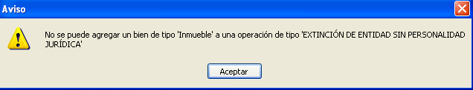
Si la operación seleccionada requiere determinados roles de Intervinientes, (obligatorios u opcionales), el campo Tipo de Intervención incluirá un desplegable con los roles que se puede asignar a cada interviniente, de tal manera que el usuario sólo podrá seleccionar un rol de los incluidos en la lista.
Para eliminar un bien ya incorporado a la parrilla de Operaciones, hay que posicionarse sobre él en la parrilla de operaciones y clicar sobre el cuadro que queda más a la izquierda. La fila del bien seleccionado pasará a tener color azul oscuro. Una vez seleccionado el bien a eliminar, se presiona la tecla Suprimir del teclado. El bien desaparece de la parrilla de Operaciones pero se conserva en la parrilla de Bienes
Una vez completados los datos relativos a una Operación, pulsamos sobre el botón ‘Generar Declaraciones’, si los datos son insuficientes o inexactos, la aplicación devuelve el mensaje, no pudiendo continuar con la tramitación de las declaraciones.
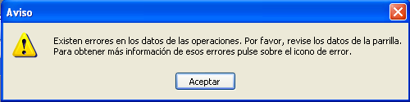
Pulsando sobre el botón colocado en la parte superior derecha de la Parrilla Operaciones se describirán los errores que impiden la validación de la Operación.

En la parte superior derecha de cada Operación descrita en la Parrilla de Operaciones aparecen estos símbolos con el siguiente significado:

Operación sin validar. La operación todavía no ha generado declaraciones puesto que no ha sido validada.
Operación validada. La operación ha generado declaraciones por lo que está habilitada la pestaña de Operaciones.
Operación validada pero pendiente de generar declaraciones. La operación no contiene errores, pero ha sido guardada sin que todavía se hayan generado las declaraciones.
Operación no validada. La operación contiene errores que impiden que pueda generar declaraciones. Pulsando sobre el símbolo se nos muestran los errores que impiden la validación de la operación.

Reglas de composición de las operaciones:
1ª Regla: Distintos sujetos pasivos dan lugar a distintas declaraciones.
2ª Regla: Distintos tipos de bienes se han de agrupar en declaraciones distintas.
3ª Regla: Si existen varios bienes incorporados a una misma operación han de tener igual porcentaje de transmisión todos ellos.
4ª Regla: La suma del porcentaje de participación de cada uno de los tipos de intervención debe ser igual al porcentaje de transmisión de los bienes. Esta regla no tiene en cuenta el Tipo de Derecho sino el Tipo de Intervención.

6. Autoliquidación
Al formulario autoliquidación se accede desde la pestaña Declaraciones de la pantalla principal, mediante el botón asociado a una operación. Previamente es necesario cumplimentar el campo “Hecho Imponible”. Para ello deberá seleccionar uno de los hechos imponibles relacionados con la operación, que esté incluido en el desplegable.
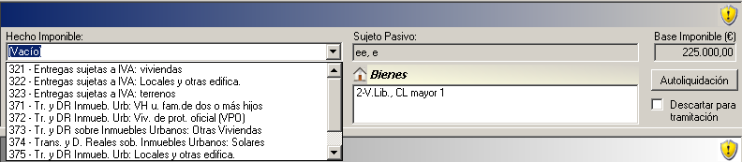
Este formulario calcula la autoliquidación de una operación y un hecho imponible concretos.
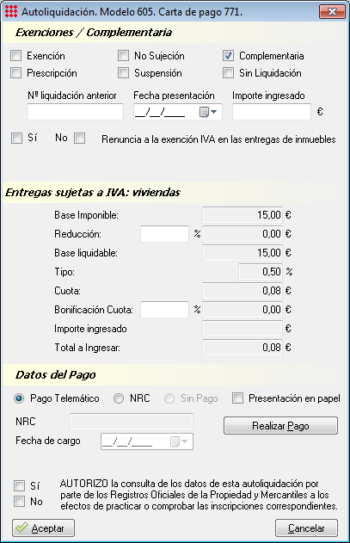
Formulario autoliquidación para la operación compraventa de inmuebles

El aspecto del panel y los campos habilitados o deshabilitados dependerán del hecho imponible seleccionado y de la opción seleccionada en las casillas del Panel Exenciones/Complementaria
El formulario está dividido en tres paneles o secciones, en la parte superior está el panel de Exenciones/Complementaria, en el centro del formulario está el panel del Tipo de Operación y en la parte inferior el panel de Datos del pago.
Si se pulsa el botón , y alguno de los datos introducidos no cumple las validaciones, el campo erróneo se marcará con un borde rojo. Para ver el mensaje de error se debe pasar el cursor sobre el campo marcado en rojo y aparecerá un globo con el mensaje de error correspondiente.
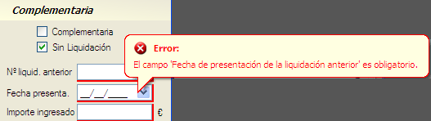
Validación en el formulario autoliquidación

Panel: Exenciones/Complementaria
Se puede escoger únicamente una opción (checkbox) del panel de Exenciones/Complementaria. No cabe escoger al mismo tiempo varias opciones.
Cuando el checkbox seleccionado es Exención el panel es como se muestra.
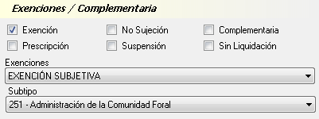
Panel exenciones al seleccionar la opción Exención

El campo Exenciones es una lista desplegable que contiene los distintos tipos de exenciones (Subjetiva, Objetiva o Contenida en otra disposición normativa).
El campo Subtipo es una lista desplegable con subtipos de exenciones. Los valores de la lista cambiarán en función de la opción seleccionada en el campo Exenciones y, en algunos casos, dependiendo del hecho imponible seleccionado.
Si el checkbox seleccionado es Exención, los campos Exenciones y Subtipo son obligatorios.
Cuando el checkbox seleccionado es Prescripción, No Sujeción o Suspensión el panel es como se muestra.
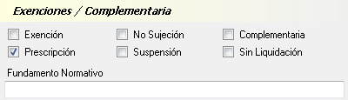
Panel exenciones al seleccionar la opción Prescripción
El campo Fundamento Normativo es un campo de texto, si este campo está visible, es obligatorio.
Seleccionada cualquiera de estos campos la declaración se puede tramitar a través de Internet sin pago o bien en soporte papel.

Cuando el checkbox seleccionado es Complementaria o Sin Liquidación el panel es como se muestra
Los tres campos (Nº liquid. Anterior, Nº liquid. Anterior e Importe ingresado) son obligatorios cuando se ha seleccionado alguna de las opciones (Complementaria o Sin liquidación).
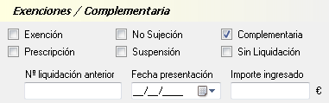
Panel Complementaria al seleccionar la opción Complementaria

Al seleccionar la opción Sin liquidación en este panel, el panel datos del pago cambiará. Las opciones Cuenta Corriente y NRC pasarán a estar deshabilitadas y la opción Sin Pago estará habilitada y seleccionada.
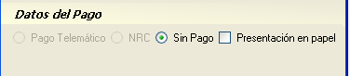
Panel datos del pago al seleccionar la opción Complementaria o Sin liquidación del panel complementaria

Se cumplimentará la casilla Sin liquidación cuando el documento no genere pago por haberse liquidado el acto en un documento anterior.
En el campo Nº liquid. anterior se debe introducir un número positivo sin decimales.
En el campo Fecha presenta. Se debe seleccionar una fecha del calendario. Se puede seleccionar una fecha desde el calendario que se despliega al clickar sobre la flecha del control, o introducir una fecha manualmente con el formato DD/MM/AAAA.
El campo Importe ingresado representa una cantidad económica en Euros, admite números positivos con dos decimales.
Cuando la casilla escogida sea ‘Complementaria’, la cuantía introducida en la casilla ‘Importe ingresado’ será arrastrada a una casilla con el mismo nombre que debe introducirse entre los datos económicos. Este campo restará del resultado de la Cuota y aparecerá antes de la determinación del Total a Ingresar.
El resultado de restar el Importe ingresado de la Cuota no puede resultar negativo. Si el importe ingresado supera la cuota, el resultado será cero y se tramitará Sin pago. Si el resultado es positivo la declaración se tramitará con pago y por la cuantía que aparezca en el campo Total a Ingresar.

Panel tipo operación
Los campos de este panel cambian en función de la operación que se esté realizando y del hecho imponible seleccionado. En la parte superior del panel aparece el nombre del hecho imponible seleccionado.
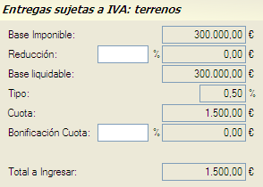
Panel tipo operación compraventa de vivienda
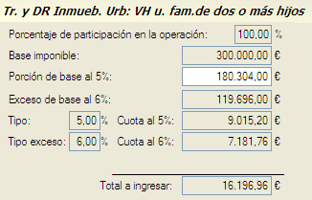

Panel tipo operación para el hecho imponible Tr. y DR Inmueb. Urb: VH u fam. de dos o más hijos

7. Servicio de pago
Panel Datos del pago. Los campos que se muestran en el panel son distintos atendiendo a los campos rellenados en el Panel Exenciones/Complementaria. Así:
- Si se selecciona la opción “Sin liquidación” el panel Datos del pago estará deshabilitado y con la opción ‘Sin Pago’ seleccionada por defecto.
- Si se selecciona la opción “Exención, No Sujeción, Prescripción o Suspensión” o en el caso de que se vaya a tramitar una declaración Complementaria en la que, como consecuencia del Importe ingresado en la liquidación anterior no resulte cantidad a ingresar, el panel datos pagos estará deshabilitado y con la opción ‘Sin Pago’ seleccionada por defecto.
- Si el resultado de la autoliquidación arroja una cantidad a ingresar, el checkbox Sin Pago aparecerá deshabilitado. Por otra parte, se muestran dos campos que corresponden con las modalidades de pago que ofrece la aplicación: Pago telemático y NRC. El resto de campos incluidos en el Panel Datos del Pago dependerán del modo de tramitación escogido.
  - Si se selecciona la opción Pago telemático el panel será como se muestra en la siguiente figura.
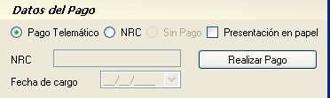
Panel datos del pago con la opción cuenta corriente seleccionada
Pulsando sobre el botón Realizar Pago se accede al servicio web de pago del Gobierno de Navarra.
Antes de mostrar la página inicial de la aplicación de pago se solicita el suministro de un certificado digital.
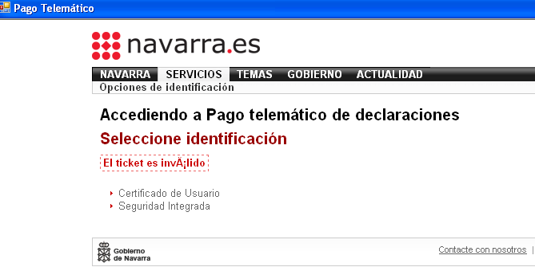
Una vez identificado el usuario, se accederá al formulario de pago, cuyos campos aparecerán rellenos con los datos del certificado digital.
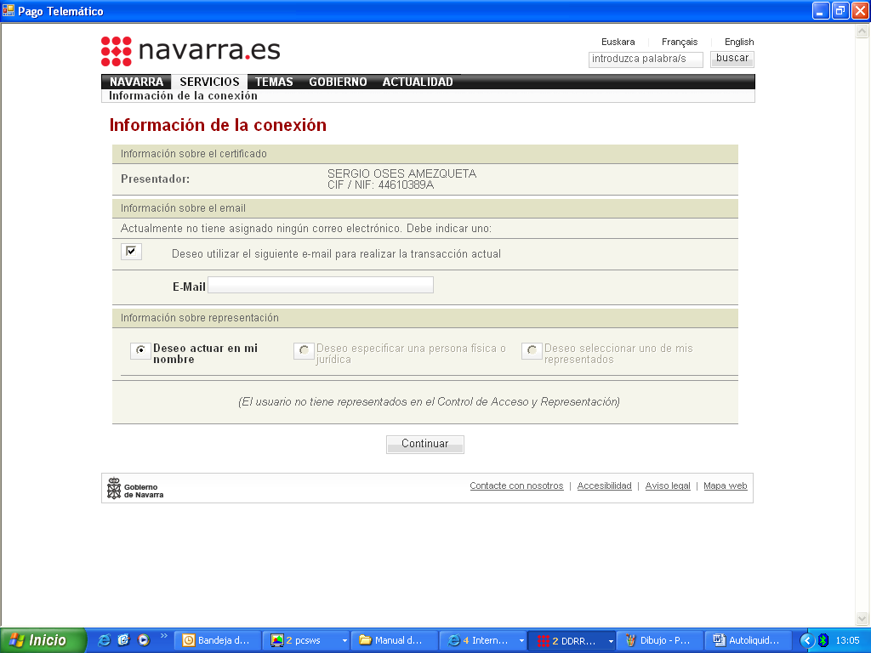
A continuación, se explican de forma detallada los tres tipos de escenarios de pago que pueden ser utilizados en la creación de la orden de pago:
- Nombre propio: Cuando el obligado al pago presenta la orden y utiliza una cuenta de cargo que está a su nombre, es decir, una cuenta de la que él es titular.
Si el obligado al pago es persona jurídica, el presentador físico, deberá ser apoderado de la cuenta utilizada.
- Provisión de fondos: Cuando el obligado al pago no presenta la orden, sino que la presenta un tercero, contra una cuenta de la cual este último es titular.
Si el presentador es persona jurídica el presentador físico debe ser apoderado de la cuenta. El obligado al pago, ya sea persona física o jurídica, no tiene por qué tener ninguna relación con la cuenta.
- Representación: Cuando el obligado al pago no presenta la orden, sino que la presenta un tercero, pero contra una cuenta de cargo cuya titularidad es del obligado al pago.
En este caso el presentador (y por extensión el presentador físico) no tiene por qué ser ni titular ni apoderado de la cuenta ya que el titular de la cuenta es siempre el obligado al pago.
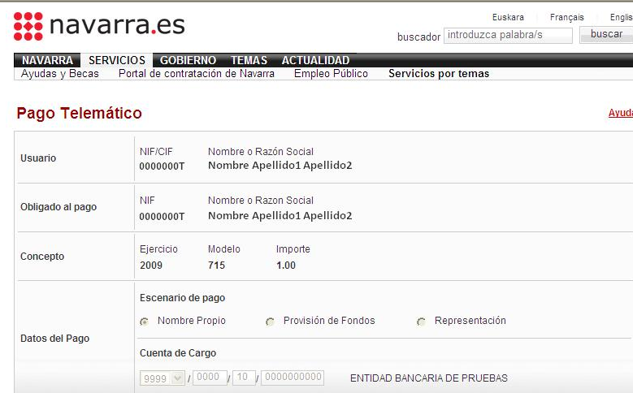
En el campo cuenta de Cargo se debe introducir un número de cuenta corriente.
La aplicación comprobará tanto si la cuenta pertenece a una entidad adherida al servicio de pago del Gobierno de Navarra en el escenario de pago seleccionado, como si los datos introducidos son válidos, mostrando un mensaje en el caso de que exista un error.
Este número está divido en 4 casillas.
Casilla 1: Número de entidad bancaria (4 dígitos).
Casilla 2: Número de sucursal (4 dígitos).
Casilla 3: Número de control (2 dígitos).
Casilla 4: Número de cuenta (10 dígitos).
Una vez presionado el botón "Pagar", se iniciará el proceso del pago. Para que este proceso se lleve a cabo de forma segura, se debe firmar electrónicamente el envío de la orden de pago.
Para ello, aparecerá un recuadro donde se deberá presionar el botón "Firmar".
Habiendo pulsado en "Firmar" aparecerá otro texto indicando que esta firmado y un enlace que dice "Enviar Datos". En este último link se deberá presionar para, finalmente, enviar los datos.
Una vez realizado el pago a través del servicio web del Gobierno de Navarra, los campos NRC y fecha de cargo se cargarán en los datos del pago, tal y como se muestra en la figura.
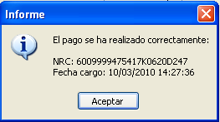
Puede consultar las Entidades adheridas al Servicio de Pago en la página web de Hacienda Navarra.

Entidades adheridas al Servicio de Pago y escenarios de pago admitidos a día 10 de junio de 2010.
- Caja Rural de Navarra (En nombre propio, provisión de fondos y representación)
- Caja Navarra (En nombre propio, provisión de fondos y representación)
- Caja Laboral Popular (En nombre propio, provisión de fondos y representación)
- La Caixa (En nombre propio, provisión de fondos y representación)
- BBVA (En nombre propio y provisión de fondos)
- Banco Popular (En nombre propio y provisión de fondos)
- Caixa Catalunya (En nombre propio y provisión de fondos)
- Banco de Sabadell (En nombre propio y provisión de fondos)
- Banesto (En nombre propio y provisión de fondos)
- Caixa Galicia (En nombre propio y provisión de fondos)
- Caixanova (En nombre propio y provisión de fondos)
- Caja Duero (En nombre propio y provisión de fondos)
- Caja Madrid (En nombre propio y provisión de fondos)
- Ibercaja (En nombre propio y provisión de fondos)
- Banco Santander (En nombre propio y provisión de fondos)
  - Si se selecciona el checkbox NRC el panel será como se muestra en la Figura siguiente.
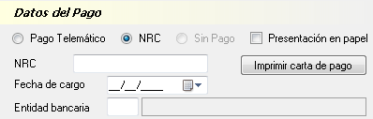
Panel datos del pago con la opción NRC seleccionada
Una vez seleccionada la forma de pago NRC se activará el botón ‘Imprimir carta de pago’. Pulsando sobre él se obtendrán dos cartas de pago del modelo que se vaya a tramitar.
El presentador tramita el pago presencialmente en la entidad financiera, que le entregará el NRC.
El presentador, recuperará la declaración previamente guardada desde la ‘Consulta de Documentos’ introducirá el NRC, la fecha de cargo y el código de entidad donde ha realizado el pago y guardará el documento para su posterior presentación telemática.
El campo NRC es un campo de texto obligatorio.
En el campo Fecha de cargo se debe introducir una fecha y es obligatorio. Se puede introducir la fecha mediante los controles del teclado siguiendo el formato DD/MM/AAAA o se puede clickar sobre la flecha del control y escoger la fecha en el calendario desplegable que aparece
El campo Entidad bancaria es obligatorio. Debe introducir el código de la entidad bancaria en la que ha realizado el pago. El programa comprobará si el código introducido corresponde con alguna de las entidades válidas para el pago. En caso afirmativo mostrará el nombre de la entidad en el cuadro de texto contiguo. En caso de que el código no sea válido o la entidad no soporte el pago, se mostrará un mensaje de error.
Además, la aplicación permite la impresión de la declaración en papel sin que se tramite por vía telemática. En este caso será necesario acudir a las oficinas de Hacienda con objeto de llevar a cabo la presentación de la misma.
Para ello deberá seleccionar la opción: Presentación en Papel:
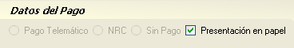
Una vez escogida la tramitación en soporte papel de la declaración, deberá seleccionar la opción Presentación/Obtención de la declaración’ del Menú Principal pulsar sobre el icono 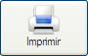 Se obtienen los ejemplares para el interesado, la Administración y el Registro de la Propiedad.

8. Tramitación de declaraciones

A la pantalla Tramitación de declaraciones se accede desde el menú Presentación/Obtención de la declaración de la pantalla principal.
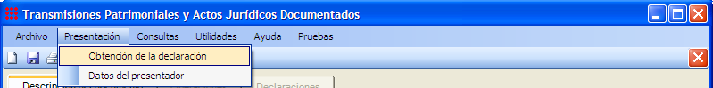
Acceso a la tramitación de declaraciones mediante el menú presentación
La pantalla “Tramitación de declaraciones” permite las siguientes opciones:
- Buscar declaraciones en función de ciertos patrones de búsqueda
- Tramitar declaraciones telemáticamente.
- Imprimir los ejemplares de los modelos y la carta de pago de aquellas declaraciones para las que, desde el formulario de autoliquidación se haya escogido su presentación en Papel
En el formulario Tramitación de declaraciones por defecto se muestra un listado con aquellos documentos que contienen todos los datos de tramitación y aquellas declaraciones previamente tramitadas.
El formulario está divido en tres paneles o secciones:
- Panel Presentador que muestra los datos del presentador actual.
- Panel Filtros, que contiene un conjunto de campos mediante los que se puede filtrar la búsqueda.
- Panel de resultados, donde se muestran los resultados obtenidos y los botones para imprimir o tramitar telemáticamente estos resultados.
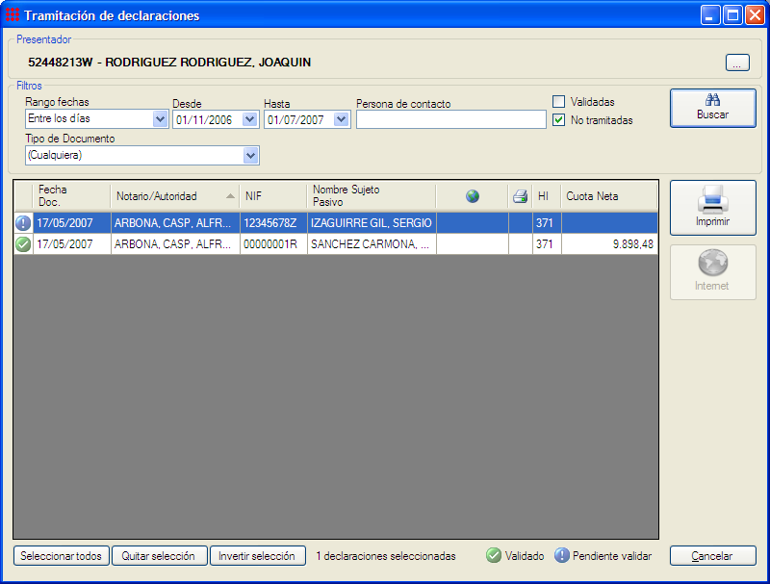
Pantalla de tramitación de declaraciones

Panel Presentador
El panel presentador muestra los datos del presentador actual. Se pueden cambiar estos datos mediante el botón . Al clicar sobre dicho botón aparecerá la pantalla que muestra la Figura, que se describe en más detalle en el apartado 1.
Datos del presentador.
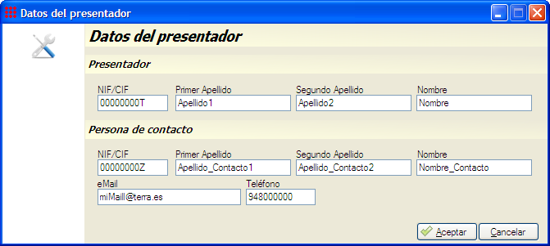
Datos del presentador
Tras cambiar los datos de este formulario, clicar el botón y los datos del nuevo presentador se actualizarán en el panel Presentador del formulario Tramitación de declaraciones.
Si se pulsa el botón los cambios realizados no se guardarán y se volverá al formulario tramitar declaraciones.

Panel Filtros
Como se ha mencionado anteriormente, este panel tiene un conjunto de campos que permiten filtrar la búsqueda de declaraciones. Dado que estos campos son filtros de búsqueda, todos son opcionales y por tanto se pueden dejar todos sin rellenar. En este caso, al pulsar el botón 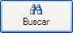, en la lista de resultados, se mostrarán todas las declaraciones que no hayan sido descartadas para su tramitación en la pestaña de Declaraciones.
El campo Rango Fechas permite establecer una fecha mínima (‘A partir del día’) o un rango de fechas (‘Entre los días’) como criterio de búsqueda. En estos casos, se puede modificar la fecha introduciéndola manualmente con el formato DD/MM/AAAA o seleccionando la fecha en el calendario que aparece al clicar sobre la flecha campo que se habilita. Este campo también tiene otras opciones con fechas preestablecidas (‘En la última semana’, ‘En las dos últimas semanas’ y ‘En el último mes’).
El campo Tipo de Documento es una lista desplegable que permite filtrar la búsqueda según los tipos de documento (administrativo, judicial, notarial o privado) que se está tramitando. Si no se quiere filtrar por ningún tipo de documento, se debe escoger la opción ‘Cualquiera’, que es la opción que aparece por defecto al abrir el formulario.
Si ha escogido un tipo de documento y se quiere volver a la opción cualquiera, se debe posicionar el cursor sobre este campo y borrar su contenido con la tecla Suprimir. En el campo aparecerá seleccionada automáticamente la opción ‘Cualquiera’.
El campo Persona de Contacto es un campo de texto donde se puede incluir un patrón de búsqueda para el nombre de la persona de contacto.
Si no se selecciona el checkBox No Tramitadas, en los resultados se mostrarán las declaraciones tramitadas y las no tramitadas. Si se selecciona, se mostrarán únicamente las declaraciones no tramitadas.

Panel Resultados
Permite ordenar (de forma ascendente o descendente) los resultados de la búsqueda por cualquier campo clicando en la cabecera del mismo, con la excepción de los campos de tramitación por Internet o en papel.
Junto a cada declaración de la lista de resultados aparece un icono que indica que la declaración está validada. Este icono es de color verde
Clicando el botón se seleccionan todas las declaraciones de la lista de resultados al mismo tiempo. El botón deselecciona todas las declaraciones que estén seleccionadas en el momento de pulsarlo. El botón invierte la selección. Es decir, las declaraciones que en el momento de pulsarlo estaban seleccionadas dejaran de estarlo y las que en el momento de pulsarlo estaban sin seleccionar pasarán a estar seleccionadas. Junto a este botón aparece un mensaje informativo que indica el número de declaraciones que están seleccionadas en cada momento.
Mediante el botón se puede imprimir una o varias declaraciones de la lista de resultados. Para ello, se deben seleccionar en la lista las declaraciones que se quieren imprimir, y a continuación pulsar este botón. Las declaraciones que se imprimirán al pulsar este botón son las que en el momento de pulsarlo estén con fondo de color azul oscuro. Mientras no haya declaraciones seleccionadas el botón estará deshabilitado.
Entre las opciones de impresión, permite la obtención de un borrador o bien la obtención del formulario para su tramitación en Papel. En este caso el formulario consta de un ejemplar para el interesado, para la Administración y para el Registro de la Propiedad, además de la carta de pago.
Para obtener dichas opciones de impresión es necesario que se haya escogido previamente su tramitación en Papel. En el caso de que no se haya escogido la tramitación en Papel, la aplicación le informará mediante el siguiente mensaje.
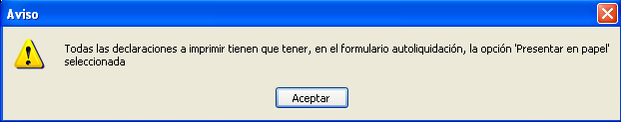
El botón 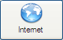 permite tramitar las declaraciones de manera telemática.
Para poder tramitar las declaraciones escogidas es necesario que se haya completado previamente su pago, a menos que de la autoliquidación no resulte cuantía a ingresar. En el caso de que se haya escogido la tramitación telemática de una declaración que arroje una cantidad a ingresar y todavía no se haya efectuado el pago, la aplicación le informará mediante el siguiente mensaje.
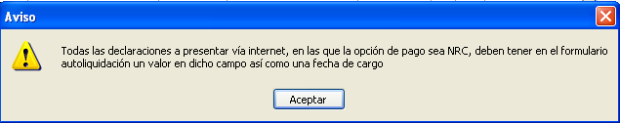
Mensaje 1. Falta NRC y/o fecha de cargo
El mensaje número 1 muestra que la opción de pago escogida ha sido NRC pero el mismo no ha sido introducido o bien falta una fecha de cargo.
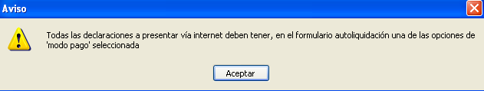
Mensaje 2
El mensaje número 2 muestra que la opción tramitación escogida en el panel de Autoliquidación ha sido ‘Presentación en papel’ y desde la Tramitación de Declaraciones se pulsa el botón

Al clicar sobre el botón “Internet” se solicita la identificación del usuario, para lo que tendrá que seleccionar el certificado que se va a utilizar en el envío de la declaración.
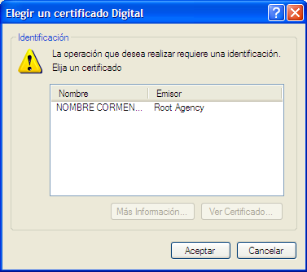
Formulario elegir un certificado digital
Se debe seleccionar un certificado de la lista de certificados digitales y clicar el botón . Si clicamos el botón , las declaraciones no se enviarán, el formulario actual se cerrará y se volverá a la pantalla tramitación de declaraciones.
- Si la declaración es enviada con éxito, la aplicación le devolverá el siguiente mensaje.
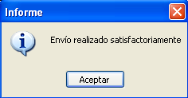
El sistema asignará a ese envío un número de lote que aparecerá impreso en el campo “Internet” de la opción Consulta/Consulta de declaraciones del Menú principal. La composición de los lotes se hará en función del modelo enviado, de este modo las declaraciones contenidas en un modelo 600 irán en un lote y las contenidas en un modelo 605 irán en otro.
- Si la declaración no ha sido enviada, la aplicación comunicará al usuario el error en el envío, a través del correspondiente mensaje.

9. Consulta de documentos
A la consulta de documentos se puede acceder de dos maneras:

Desde el menú Consultas de la pantalla principal.

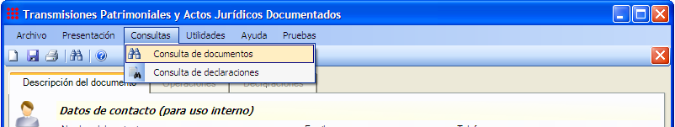
Acceso a la consulta de documentos mediante el menú consultas
También se puede acceder mediante el botón situado en la barra de iconos de la parte superior de la pantalla principal.

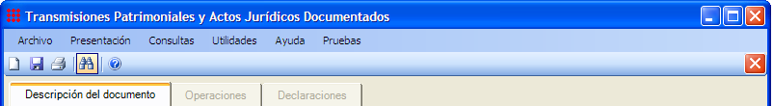
Acceso al formulario consulta de documentos mediante el botón de los prismáticos

La consulta de documento tiene dos pestañas:
Buscar: se introducen datos que se usarán como filtros en la búsqueda. Una vez introducidos los criterios de búsqueda, para ejecutar la búsqueda, hay que pulsar el botón .
Resultados: se visualizan los resultados de dicha búsqueda.

Los criterios de búsqueda introducidos en la última búsqueda se quedan almacenados, aunque el usuario haya salido del formulario tras la búsqueda. Se pueden borrar todos los datos de golpe mediante el botón . Si se pulsa el botón se vuelve a la pantalla principal.

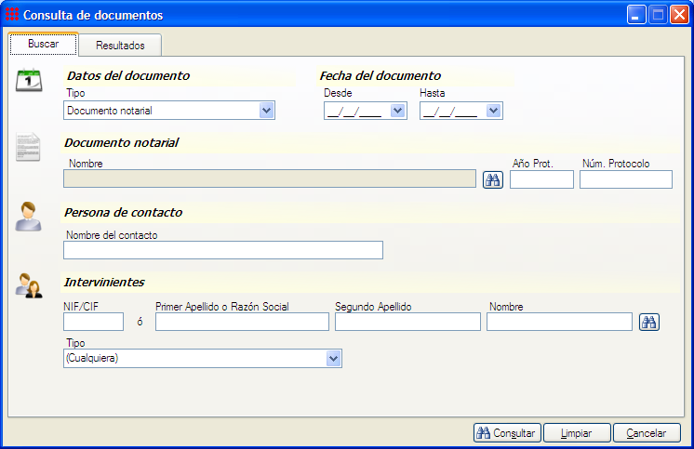
Pestaña buscar del formulario consulta de documentos
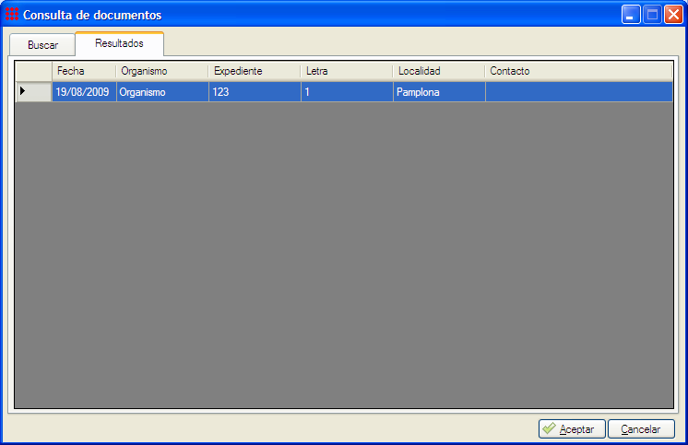
Pestaña resultados del formulario consulta de documentos

Pestaña Buscar
La pestaña “buscar” de la consulta documentos está dividida en cuatro paneles o secciones:
- El panel de ‘Datos del documento’.
Según el tipo de documento que se escoja en la lista desplegable del campo “tipo”, los campos del panel tipo de documento cambian. Los campos del resto de paneles son los mismos en todos los casos y los datos introducidos se mantienen, aunque cambie el tipo de documento seleccionado El único campo obligatorio de este formulario es el campo tipo documento
El campo Tipo es una lista desplegable con los distintos tipos de documento que existen (administrativo, judicial, notarial o privado), en función del valor que se seleccione aquí los campos del panel tipo documento cambiarán y la búsqueda que se realice se hará sobre documentos del tipo seleccionado. Es necesario seleccionar al menos un valor de esta lista.
El campo Desde representa la fecha que se usará como límite mínimo para la búsqueda. Es decir, no se buscarán documentos anteriores a esta fecha. Para seleccionar una fecha clickar en el campo Desde y aparecerá un calendario desplegable en donde se debe clickar sobre la fecha deseada, también puede introducirse manualmente mediante los controles del teclado siguiendo el formato DD/MM/AAAA.
El campo Hasta representa la fecha que se usará como límite máximo para la búsqueda. Es decir, no se buscarán documentos posteriores a esta fecha. Se introduce siguiendo el proceso descrito en el campo Desde.
- El panel de ‘Tipo del documento’
Como se ha mencionado anteriormente los campos que se muestran en este panel varían en función del tipo de documento elegido en el campo Tipo del Panel datos del documento. A continuación se describen los campos del panel para cada uno de los posibles tipos de documento.

Documento Administrativo
Cuando el tipo de documento seleccionado es ‘Documento administrativo’, el panel tipo documento presenta los siguientes campos:

El campo Localidad: es un campo de texto donde se debe introducir el nombre de una localidad.
La búsqueda exige introducir al menos un carácter y no debe incluir ninguna separación o comas y puntos.
El campo Expediente es un campo de texto.
El campo Letra es un campo de texto de 5 caracteres.

Panel tipo documento: documentos administrativos
Documento Judicial
Cuando el tipo de documento seleccionado es ‘Documento judicial’, el panel tipo documento presenta los siguientes campos:

El campo Organismo es una lista desplegable que contiene nombres de organismos judiciales (Ej.: Juzgado de 1º instancia, Audiencia provincial, Juzgados de lo mercantil, etc.). Se debe seleccionar una opción de la lista. Esta lista incluye la opción ‘Cualquiera’, que se debe seleccionar si no se quiere filtrar la búsqueda por un tipo de organismo judicial.
El campo Expediente es un campo de texto.
El campo Letra es un campo de texto de 5 caracteres que únicamente admite caracteres alfabéticos.

Panel tipo documento: documentos judiciales
Documento Notarial
Cuando el tipo de documento seleccionado es ‘Documento notarial’ el panel tipo documento presenta los siguientes campos:

El campo Nombre representa el nombre y apellidos del notario.

.
Panel tipo documento: documentos notariales
Este campo no permite introducir manualmente el nombre del notario. Por tanto, para seleccionarlo se debe clickar sobre el botón que está a la derecha de este campo. Tras clickar dicho botón, aparecerá la pantalla de selección de notarios que se muestra en la figura siguiente.

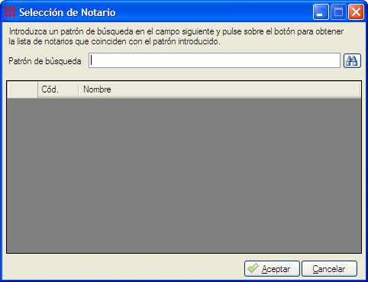
Pantalla de selección de notario

Se debe introducir un patrón de búsqueda, que debe incluir, al menos, un carácter sin separaciones ni comas ni puntos, en el campo de texto junto al botón , y, a continuación, pulsar este botón. Seguidamente saldrá la lista con todos los nombres que coincidan con el patrón de búsqueda introducido. Si no se desea filtrar la búsqueda de notarios, se debe clickar directamente sobre el botón , sin introducir ningún texto en el cuadro de texto, y se mostrará la lista de todos los notarios.
Se debe seleccionar un nombre de la lista posicionando el cursor sobre la fila del nombre, la fila escogida cambiara su color de fondo a azul oscuro. Una vez seleccionada una fila clickar sobre el botón . A continuación, volverá a aparecer el formulario consulta documentos y el nombre del notario seleccionado en el campo nombre.
El campo Año Prot. es un número entero positivo.
El campo Núm. Protocolo es un campo de texto.

  - Documento Privado
Cuando el tipo de documento seleccionado es ‘Documento privado’ el panel tipo documento contiene un único campo “Lugar de Otorgamiento”, que es un campo de texto. Se debe introducir un patrón de búsqueda que debe incluir, al menos, un carácter. A continuación, aparecerá la lista de todos los documentos que contengan el patrón de búsqueda.

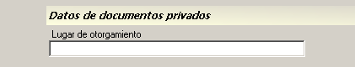
Panel tipo documento: documentos privados

- Panel ‘Persona de contacto’.
El campo Nombre del contacto: Es un campo de texto donde debe introducirse el nombre de una persona de contacto.
Se debe introducir un patrón de búsqueda que debe incluir, al menos, un carácter. Dicha búsqueda no ha de incluir espacios ni comas o puntos. A continuación, aparecerá la lista de todos los documentos que contengan el patrón de búsqueda utilizado.

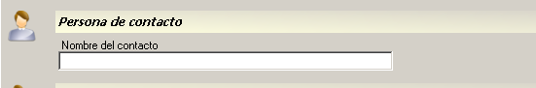
Panel persona de contacto del formulario consulta documento.

- Panel ‘Intervinientes’.
En el campo NIF/CIF se debe introducir el NIF de uno de los intervinientes del documento que se busca. Se debe introducir con letra incluida. En este caso, a diferencia de otros formularios, no se realiza ningún tipo de validación para comprobar que el NIF es correcto.
El campo Nombre o Razón Social: Representa el primer apellido o razón social del interviniente. Para rellenar este campo se debe introducir un patrón de búsqueda de al menos un carácter. A continuación clickar el botón . Si existe algún sujeto que coincide con el patrón introducido aparecerá en el formulario consulta de sujetos Si no, se mostrará un mensaje de aviso que indica que no se han encontrado intervinientes que coincidan con el patrón de búsqueda.

Al igual que en otros campos de búsqueda, se debe introducir un patrón con, al menos, un carácter. Dicha búsqueda no ha de incluir espacios ni comas o puntos. A continuación, aparecerá la lista de todos los documentos que contengan el patrón de búsqueda utilizado.

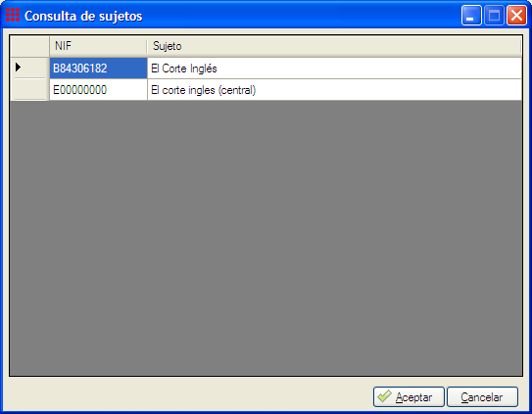
Pantalla de consulta de sujetos
Al seleccionar un interviniente de la lista, se rellenarán automáticamente los campos NIF (si anteriormente se había rellenado este campo se sobrescribirá con el nuevo dato), Primer Apellido o Razón Social, Segundo Apellido y Nombre.
El campo Tipo: Es una lista desplegable con tipos de intervinientes (Ej.: Adquiriente, Transmitente, Declarante, etc.) entre los que hay que seleccionar un tipo. Si no se quiere filtrar la búsqueda por tipo de interviniente, se puede escoger la opción ‘Cualquiera’ (que es la opción que aparece por defecto al abrirse la pantalla consulta de documento).

Pestaña resultados
En esta pestaña se muestra una lista, con todos los documentos que cumplen los criterios de búsqueda introducidos en la pestaña búsqueda, descrita en el apartado anterior. Si se selecciona una opción de la lista y se pulsa el botón , se volverá a la pantalla principal donde se cargarán los datos del documento seleccionado.
Si se pulsa el botón se vuelve al formulario principal, sin cargar ningún dato.

10. Resumen del flujo de tramitación

Desde Presentación / Obtención de la declaración.

En la pantalla Tramitación de declaraciones aparecen únicamente aquellos documentos que han sido validados , incluidos los ya tramitados (presentados).

Opciones que se ofrecen:

Respecto a los documentos validados y no tramitados.
- Presentación en papel: Permite obtener los ejemplares para el interesado, la Administración y el Registro de la Propiedad, más la carta de pago. Para ello es necesario que previamente se haya escogido su tramitación por este soporte.
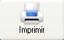
- Presentación por Internet: Permite el envío telemático de las declaraciones seleccionadas.


Respecto a los documentos ya tramitados.
- Cambiar su modo de tramitación: Haciendo doble click sobre una declaración tramitada se abre el formulario de autoliquidación permitiendo la variación de su modo de tramitación.
En este caso la aplicación le devolverá un mensaje advirtiéndole que la declaración ya fue presentada y el soporte en el que se hizo.
- Volver a incluir en un lote una declaración ya presentada por Internet.
En este caso la aplicación le devolverá el siguiente mensaje.

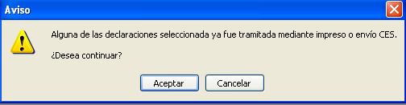

Desde Consultas/Consulta de Documentos

En la pantalla Consulta de documentos aparecen todos los documentos que todavía no han sido tramitados. Podemos editar por completo el contenido del mismo, con la única excepción de cuando hayamos incorporado una operación, en cuyo caso no podremos editar la descripción del documento.
Cualquier documento puede guardarse, cualquiera que sea su estado de tramitación, una vez completada la pantalla de descripción de documento, pulsando sobre el icono situado en la barra de herramientas o sobre el icono 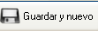 situado en la parte inferior derecha de la pantalla de Operaciones y Declaraciones.

Desde Consultas/Consulta de Declaraciones

En la pantalla Consulta de declaraciones aparecen todos los documentos guardados siempre y cuando la operación haya quedado validada y las declaraciones hayan sido generadas, tanto los tramitados como los no tramitados. Podemos imprimir un borrador de cada documento o declaración.

Consulta de declaraciones

Una vez enviada una declaración por Internet y obtenido el número de recibo CES, la aplicación tiene un enlace directo a la Consulta de declaraciones web de Hacienda Tributaria de Navarra, desde la que podrá comprobar el estado de la declaración y su número.

